1. Lê, com atenção, o texto seguinte:
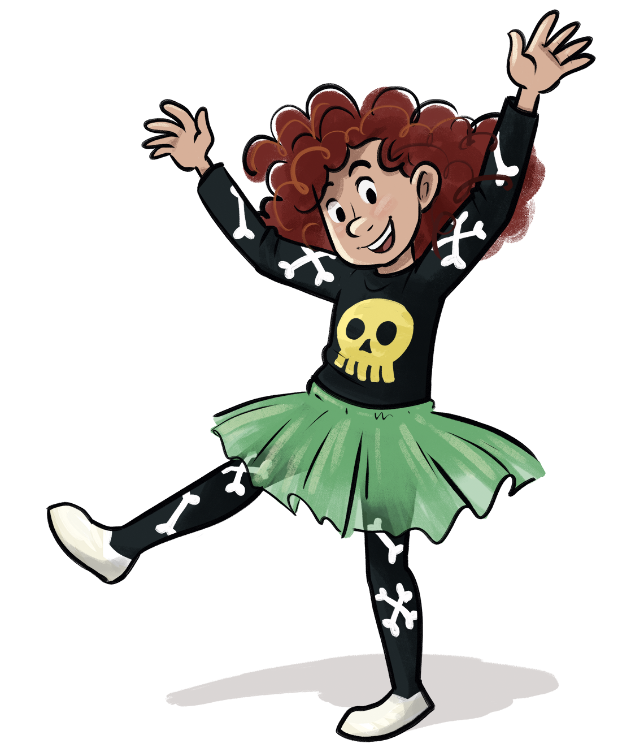

Fato aterrador
Material
• Camisola preta
• Calças justas pretas
• Ténis e meias pretas
• Colete refletor de segurança
• Lápis de grafite e borracha
• Tesoura
• Cartolina preta A4
• Caneta preta para acetato
• Cola de bastão e de bisnaga
• Jornal (facultativo)

Como fazer
1. Desenha nas costas do colete uma caveira grande.
2. Recorta a caveira; não te esqueças de recortar os olhos e o nariz. Cola-a (com cola de bastão) na cartolina preta. Volta a recortar a caveira.
3. Com a caneta preta, desenha algumas fissuras na caveira.
MZUP4DRP © Porto Editora
4. Coloca um jornal dentro da camisola e usa a cola de bisnaga para colar a caveira à camisola preta. Deixa secar bem.
5. Nas tiras refletoras do colete desenha vários ossos. Recorta essas formas.
6. Cola os “ossos” nas mangas da camisola e nas calças.
Visão Júnior, n.° 161, 2017
Grupo I
Responde às perguntas sobre o texto que acabaste de ler, seguindo as orientações que te são dadas.
2. Assinala, com X, a opção que completa corretamente a frase.
MZUP4DRP © Porto Editora
O texto que leste é
a) uma história sobre a Noite das Bruxas.

b) uma notícia sobre a Noite das Bruxas.

c) um conjunto de instruções para fazer um fato para a Noite das Bruxas.

3. Risca o intruso que não pertence a cada tipo de material.
Peças de vestuário | Desenho, pintura, colagem e recorte
Camisola preta  Calças justas pretas  Tesoura  Ténis e meias pretas  Colete refletor de segurança | Lápis de grafite e borracha  Calças justas pretas  Cartolina preta A4  Caneta preta para acetato  Cola de bastão e de bisnaga
4. Que tipo de cola se deve utilizar para colar a caveira na cartolina preta?
a) Cola de bisnaga. | b) Cola de bastão. | c) Nenhuma das colas.
5. Escreve, nos , o número da instrução que corresponde a cada imagem.

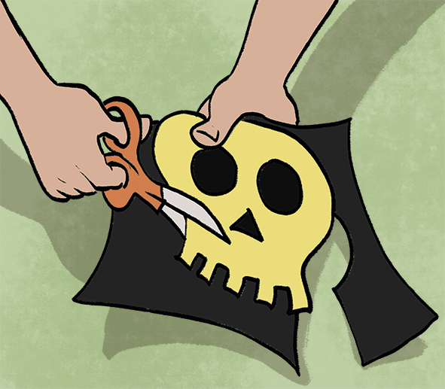 | 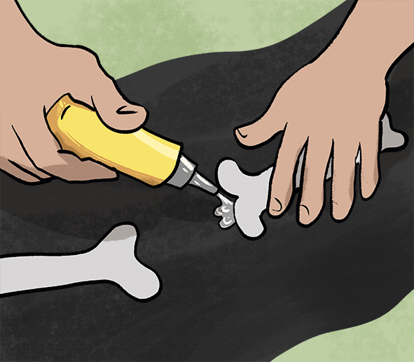 | 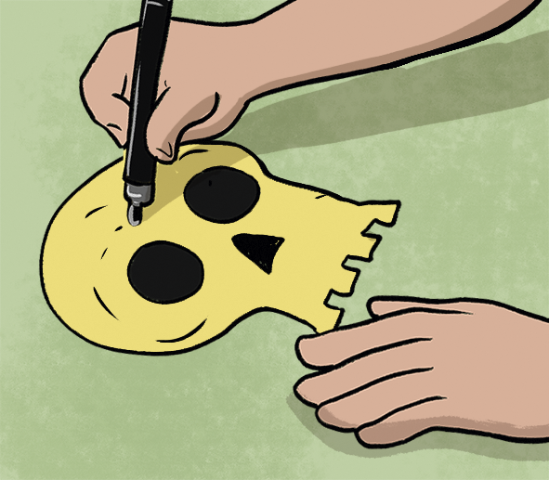
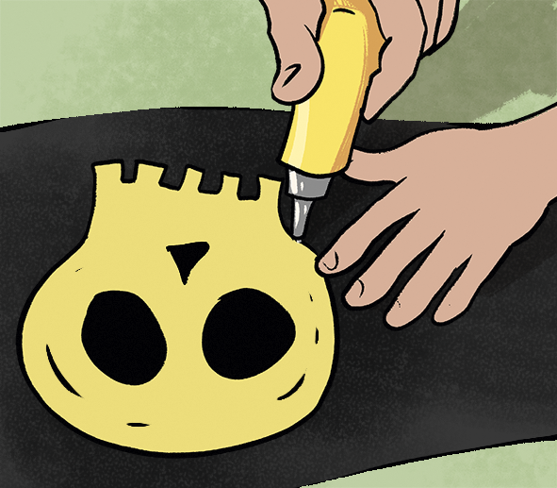  MZUP4DRP © Porto Editora |   MZUP4DRP © Porto Editora | 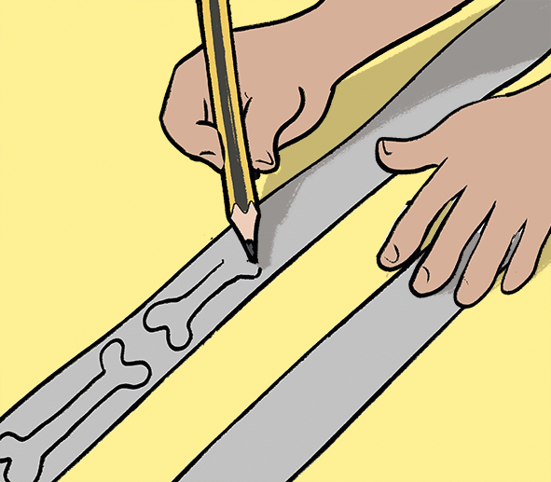  MZUP4DRP © Porto Editora

Grupo II
6. Lê as frases e assinala, com X, a resposta correta.
a) O Tomás não ganhou para o susto, quando viu a Maria com aquele fato aterrador.
A expressão sublinhada significa que o Tomás
se assustou muito.

não ganhou o jogo à Maria.

b) Fazer este fato assustador foi canja.
Esta frase significa que foi
difícil fazer o fato assustador.

fácil fazer o fato assustador.

7. Expande a frase, acrescentando-lhe grupos de palavras que respondam às perguntas: O quê? Onde? Quando?
A Maria construiu.

8. Reduz a frase, mantendo apenas os seus elementos essenciais.
Naquela noite das bruxas, na festa mais assustadora de sempre, o Tomás vestiu-se de vampiro.

9. Completa as frases com os conectores do quadro.
Mas enquanto assim que para que
a) A professora ajudou-me a colar a caveira o fato ficasse espetacular.
MZUP4DRP © Porto Editora
b) A Maria recorta os ossos, a cola seca.
c) Vou logo vestir o meu fato assustador, ficar pronto.
d) Eu gostei deste fato, acho que prefiro o de monstro.
Grupo III
10. Já te fantasiaste para a Noite das Bruxas? Se sim, que fantasia escolheste e o que fizeste? Se não, de que gostarias de te fantasiar?
Escreve um pequeno texto em que respondas às questões acima.
Acrescenta os detalhes que o teu fato (que usaste ou gostarias de usar) tem.
No fim, relê o teu texto para corrigires os erros que possas ter dado.
MZUP4DRP © Porto Editora

Oralidade
11. Vais agora responder às questões sobre o poema que ouviste, assinalando, com X, a opção correta em cada questão.

1. a) avião.  b) bicicleta.  c) foguetão. | 3. a) prendas, bombons e um robô.  b) pandas, chocolates e um carrinho.  c) peluches, bombos e uma bola.
2. a) Uma mala.  b) Uma cápsula.  c) Uma vassoura. | 4. a) lá só há meninos maus.  b) lá não há meninos maus.  c) lá não há meninos nem adultos.

Vais ouvir o poema “A Bruxa do Espaço”, de Gianni Rodari.
Escuta-o com muita atenção, para depois responderes ao que te for pedido.
Depois de responderes, irás ouvir o poema pela segunda vez, para confirmares as tuas respostas.

A Bruxa do Espaço
Já que vassoura não se usa,
Naquele planeta há uma bruxa
Que anda de foguetão,
E leva sempre, no porão,
Uma cápsula escondida
Com muitas prendas e bombons,
E um robô eletrónico
Com a lista dos meninos bons.

Aliás, com as moradas
De todos os meninos que há lá,
Porque meninos maus,
Isso é coisa que não há!
Gianni Rodari, Agente X.99, Kalandraca, 2021

Vais agora responder às questões sobre o poema que ouviste, assinalando, com X, a opção correta em cada questão.
MZUP4DRP © Porto Editora
Durante todo o tempo, deves manter-te em silêncio.
No final, vais ouvir novamente o poema, para que possas confirmar as tuas respostas.
Questão n.º 1: A bruxa de que fala o poema não anda de vassoura, mas anda de
a) avião.

b) bicicleta.

c) foguetão.
MZUP4DRP © Porto Editora

Assinala, com X, a opção correta.
Questão n.º 2: O que vai escondido no porão do foguetão?
a) Uma mala.

b) Uma cápsula.

c) Uma vassoura.

Assinala, com X, a opção correta.
Questão n.º 3: A cápsula de que fala o poema contém
a) prendas, bombons e um robô.

b) pandas, chocolates e um carrinho.

c) peluches, bombos e uma bola.

Assinala, com X, a opção correta.
Questão n.º 4: O robô leva uma lista com as moradas de todos os meninos porque
a) lá só há meninos maus.

b) lá não há meninos maus.

c) lá não há meninos nem adultos.

Assinala, com X, a opção correta.
Vais agora ouvir o poema pela segunda vez. Depois de ouvires, verifica as tuas respostas.

Grupo I
2. c)
3.
Peças de vestuário
Camisola preta
Calças justas pretas
Tesoura
Ténis e meias pretas
Colete refletor de segurança

Desenho, pintura, colagem e recorte
Lápis de grafite e borracha
Calças justas pretas
Cartolina preta A4
Caneta preta para acetato
Cola de bastão e de bisnaga

4. b)
5.

2 | 6 | 3
4 | 1 | 5

Grupo II
6. a) se assustou muito.
b) fácil fazer o fato assustador.
7. Por exemplo: Ontem, na sala de aula, a Maria construiu um fato assustador.
8. O Tomás vestiu-se.
9. a) para que b) enquanto b) assim que d) mas

Grupo III
10. Resposta de carácter pessoal.
MZUP4DRP © Porto Editora
Oralidade
11. 1. c) 2. b) 3. a) 4. b)

MZUP4DRP © Porto Editora
Pergunta | Cotação
2 | 6
3 | 8
4 | 7  MZUP4DRP © Porto Editora
5 | 12
6. a) | 4
6. b) | 4
7 | 7
8 | 7
9 | 8
10 | 25
11 | Oralidade
1. | 3
2. | 3
3. | 3
4. | 3

Grupo I
Item 2
Descritor de desempenho | Cotação
Seleciona apenas a opção:  c) umas instruções para fazer um fato para a Noite das Bruxas. | 6
Dá outra resposta. | 0
Resposta em branco. | 0
Item 3
Descritor de desempenho | Cotação
Risca os dois intrusos que não pertencem a cada tipo de material.  Peças de vestuário: camisola preta, calças justas pretas, tesoura, ténis, meias pretas, colete refletor de segurança  Desenho, pintura, colagem e recorte: lápis de grafite, borracha, Calças justas pretas, cartolina preta A4, caneta preta para acetato, cola de bastão, cola de bisnaga. | 8
Risca corretamente apenas um intruso. | 4
Dá outra resposta. | 0
Resposta em branco. | 0
Item 4
Descritor de desempenho | Cotação
Seleciona apenas a opção:  b) Cola de bastão. | 7
Dá outra resposta. | 0
Resposta em branco. | 0
Item 5
MZUP4DRP © Porto Editora
Descritor de desempenho | Cotação
Escreve corretamente o número da instrução  que corresponde a cada uma das seis imagens. | 12
  2 | 6 | 3
  4 | 1 | 5
Escreve corretamente o número da instrução de três imagens. | 6
Escreve corretamente o número da instrução de duas imagens. | 4
Dá outra resposta. | 0
Resposta em branco. | 0

Grupo II
Item 6
Descritor de desempenho | Cotação
Assinala corretamente as duas frases.  a) se assustou muito.  b) fácil fazer o fato assustador.  MZUP4DRP © Porto Editora | 8
Assinala corretamente uma frase.  a) se assustou muito.  b) fácil fazer o fato assustador. | 4
Dá outra resposta. | 0
Resposta em branco. | 0
Item 7
Descritor de desempenho | Cotação
Expande a frase, acrescentando-lhe grupos de palavras  que respondem às perguntas: o quê? onde? quando?  Ex.: Ontem, na sala de aula, a Maria construiu um fato assustador. | 7
Expande a frase, acrescentando-lhe grupos de palavras que respondem a duas perguntas. | 4
Expande a frase, acrescentando-lhe um grupo de palavras que responde a uma pergunta. | 2
Dá outra resposta. | 0
Resposta em branco. | 0
Item 8
Descritor de desempenho | Cotação
Reduz a frase, mantendo apenas os seus elementos essenciais.  Ex.: O Tomás vestiu-se. | 7
Dá outra resposta. | 0
Resposta em branco. | 0

Item 9
Descritor de desempenho | Cotação
Completa as frases, utilizando corretamente os quatro conectores.  a) A professora ajudou-me a colar a caveira para que o fato ficasse espetacular.  b) A Maria recorta os ossos, enquanto a cola seca.  c) Vou logo vestir o meu fato assustador, assim que ficar pronto.  d) Eu gostei deste fato, mas acho que prefiro o de monstro. | 8
Completa as frases, utilizando corretamente dois conectores | 4
Completa as frases, utilizando corretamente um conector. | 2
Dá outra resposta. | 0
Resposta em branco. | 0
Grupo III
Item 10
Parâmetro A: Extensão
Descritor de desempenho | Cotação
Redige um texto com mais de 50 palavras | 3
Redige um texto com menos de 10 palavras ou redige palavras soltas. | 1
Espaço do texto em branco. | 0
Parâmetro B: Tema
Descritor de desempenho | Cotação
Redige um texto que respeita integralmente a instrução quanto ao tema | 4
Redige um texto que respeita a instrução, embora com alguns desvios temáticos. | 3
Redige um texto que respeita a instrução de forma insuficiente. | 1
Não cumpre a instrução no que respeita ao tema. | 0
Parâmetro C: Tipologia
MZUP4DRP © Porto Editora
Descritor de desempenho | Cotação
Redige um texto de acordo com indicações dadas. | 4
Redige um texto onde se reconhece apenas um dos elementos pedidos. | 2
Redige um texto sem predomínio das indicações dadas. | 1
Não cumpre a instrução no que respeita à tipologia textual. | 0

Parâmetro D: Coerência
MZUP4DRP © Porto Editora
Descritor de desempenho | Cotação
Redige um texto coerente e atribui um título adequado. | 3
Redige um texto coerente, mas atribui um título pouco adequado. | 3
Redige um texto coerente, mas não atribui um título. | 2
Redige um texto com informação ambígua ou confusa, com ou sem título. | 0
Parâmetro E: Pontuação
Descritor de desempenho | Cotação
Redige um texto coerente. | 3
Redige um texto com algumas incoerências. | 2
Redige um texto com informação ambígua ou confusa. | 1
Não utiliza os sinais de pontuação. | 0
Parâmetro F: Vocabulário
Descritor de desempenho | Cotação
Utiliza vocabulário adequado. | 3
Utiliza vocabulário pouco adequado e com repetições desnecessárias. | 2
Utiliza vocabulário com elevado grau de redundância, por vezes com grave inadequação. | 0
Parâmetro G: Ortografia
Descritor de desempenho | Cotação
Erros ortográficos: 0 a 5 em 50 palavras. | 5
Erros ortográficos: 6 a 10 em 50 palavras. | 3
Erros ortográficos: 11 a 15 em 50 palavras. | 1
Erros ortográficos: 16 ou mais erros em 50 palavras. | 0

Oralidade
Item 11.
1.
Descritor de desempenho | Cotação
Seleciona apenas a opção:  c) foguetão | 3
Dá outra resposta. | 0
Resposta em branco. | 0
Item 2.
Descritor de desempenho | Cotação
Seleciona apenas a opção:  b) Uma cápsula. | 3
Dá outra resposta. | 0
Resposta em branco. | 0
Item 3.
Descritor de desempenho | Cotação
Seleciona apenas a opção:  a) prendas, bombons e um robô. | 3
Dá outra resposta. | 0
Resposta em branco. | 0
Item 4.
MZUP4DRP © Porto Editora
Descritor de desempenho | Cotação
Seleciona apenas a opção:  b) lá não há meninos bons. | 3
Dá outra resposta. | 0
Resposta em branco. | 0

